RELATÓRIO DE ANÁLISE
Site Pulso Urbano
Conformidade com o Plano de Trabalho, Problemas Técnicos e Lacunas de Conteúdo

Processo FAPEMIG: APQ-02456-23 | Edital 001/2023 – Demanda Universal
Coordenador: Claudio Chaves Beato Filho | CRISP/UFMG
Data da análise: Junho de 2026

1. Introdução e Contexto
Este relatório apresenta os resultados de uma análise sistemática do site Pulso Urbano (https://pulso-urbano.netlify.app), desenvolvido no âmbito do projeto de pesquisa financiado pela FAPEMIG sob o processo APQ-02456-23, Edital 001/2023 — Demanda Universal.
O projeto, coordenado pelo Prof. Claudio Chaves Beato Filho do CRISP/UFMG, tem como objetivo central realizar uma meta-análise das pesquisas de vitimização produzidas no Brasil ao longo das últimas décadas. O site Pulso Urbano foi desenvolvido como um dos produtos de divulgação previstos no plano de trabalho.
A análise aqui documentada foi conduzida em junho de 2026, com acesso ao conteúdo público e ao painel administrativo do site, e avalia três dimensões:
- Conformidade do conteúdo publicado com as metas e entregáveis do Plano de Trabalho
- Problemas técnicos e bugs identificados durante a navegação
- Ausências de conteúdo crítico previsto pelo projeto

2. Descrição do Site Pulso Urbano

2.1 Visão Geral
O Pulso Urbano se apresenta como um "Observatório de dados para inteligência e gestão de segurança pública", com o subtítulo "Analisando os ritmos da segurança pública e justiça no Brasil". Desenvolvido em Vue.js com backend próprio, o site possui painel administrativo separado (PulsoAdmin) e conta, ao momento da análise, com 124 análises publicadas organizadas em 120 categorias.

2.2 Estrutura de Páginas
Página | Conteúdo | Status
/ (Home) | Destaque do dia, análises recentes, dados em foco, newsletter | Funcional
/catalogo | Repositório com 124 análises, filtros por categoria, fonte e período | Funcional
/pesquisa | Busca por texto com filtros avançados e ordenação | Parcialmente funcional
/sobre | Missão, cifra oculta, metodologia, parceria CRISP/UFMG | Funcional
/contato | Formulário de contato, mapa, redes sociais, e-mail | Funcional (sem título)
/postagem/:id | Análise individual com dados em destaque, conteúdo e referências | Funcional
/admin/dashboard | Painel administrativo: total publicado, análises recentes, gráfico | Funcional

2.3 Identidade Institucional
O site apresenta corretamente a parceria com o CRISP/UFMG na página Sobre e no rodapé ("© 2026 CRISP/UFMG"). A página Sobre menciona explicitamente o conceito de "cifra oculta" do crime e a necessidade de integrar registros oficiais com pesquisas de vitimização, alinhada à proposta central do projeto FAPEMIG.

3. Análise de Conformidade com o Plano de Trabalho

3.1 Resumo Executivo de Conformidade
A tabela abaixo apresenta o grau de atendimento de cada meta e produto previsto no Plano de Trabalho APQ-02456-23.

Meta / Produto | Situação no Site | Conformidade
Meta 1 — Coleta de 20+ pesquisas de vitimização | 124 análises catalogadas — supera a meta quantitativa, mas sem dados primários (bases, questionários, livros de códigos) | ⚠ PARCIAL
Meta 2 — Relatório final da pesquisa | Não localizado no site. Seção de referências/anexos vazia na maioria das postagens. | ✗ AUSENTE
Meta 3 — Tese de doutorado | Não referenciada em nenhuma página ou postagem do site. | ✗ AUSENTE
Meta 4 — Artigo científico (Qualis A ou B) | Não referenciado. Nenhum link para publicação acadêmica. | ✗ AUSENTE
Meta 5 — Apresentação em congresso nacional | Não mencionada no site. | ✗ AUSENTE
Meta 6 — Podcast | Não existe seção de podcast. Análises textuais cumprem papel equivalente de divulgação, mas não atendem o entregável. | ✗ AUSENTE
Meta 7 — Pitch de divulgação | O site como um todo cumpre papel de divulgação, mas não há vídeo de pitch produzido. | ⚠ PARCIAL
Vínculo CRISP/UFMG | Explicitado na página Sobre e no rodapé. | ✓ OK
Menção ao financiamento FAPEMIG | Ausente em todas as páginas do site. | ✗ AUSENTE

3.2 Análise Detalhada por Meta

Meta 1 — Coleta e catalogação de pesquisas de vitimização
O Catálogo do site apresenta 124 análises com cobertura de 94 fontes, 25+ anos, 3 países e 26 estados — o que numericamente supera a meta mínima de 20 pesquisas. Há 16 resultados específicos para a busca "vitimização", incluindo postagens do CRISP/UFMG, FBSP e Anuário Brasileiro de Segurança Pública.

⚠ LACUNA CRÍTICA | O plano previa o levantamento de bancos de dados, livros de códigos, questionários e materiais complementares. As buscas por "questionário" (0 resultados), "banco de dados" (0), "livro de códigos" (0) e "microdados" (0) confirmam que esses instrumentos primários estão totalmente ausentes. O site cataloga análises sobre vitimização, mas não os dados e instrumentos das pesquisas, que eram o objeto central da meta.

Meta 2 — Relatório final da pesquisa
Nenhum relatório técnico formal foi identificado no site. A seção "Referências e Anexos" do Dossiê Analítico do CRISP/UFMG (postagem/238) contém apenas um ponto ('.') — indicando que o campo foi cadastrado vazio. Este é o entregável previsto nos Relatórios Técnicos do plano.

Metas 3 e 4 — Tese de doutorado e artigo científico
Nenhuma dessas produções acadêmicas está linkada ou referenciada no site. A Etapa 3.1 do plano previa orientar a elaboração de tese de doutorado em sociologia a partir dos dados coletados. A Etapa 4.1 previa artigo em revista Qualis A ou B. Ambos os produtos são invisíveis no site.

Meta 5 — Apresentação em congresso nacional
Não há qualquer registro de apresentação no Congresso da Sociedade Brasileira de Sociologia ou no ANPOCS, que eram os eventos previstos na Etapa 5.1.

Meta 6 — Podcast
Nenhuma seção de podcast foi encontrada. O plano previa produção de podcast publicado nas redes sociais do CRISP com linguagem simplificada para o público em geral. As análises textuais publicadas cumprem parcialmente o propósito de divulgação, mas não são o formato previsto.

Meta 7 — Pitch de divulgação
O site em si funciona como veículo de divulgação, mas a Etapa 7.1 previa especificamente um vídeo (pitch) apresentando os objetivos, resultados e impactos da pesquisa para o público em geral. Esse vídeo não foi localizado.

Ausência de crédito ao financiador
Nenhuma página, rodapé ou postagem do site menciona a FAPEMIG como financiadora, o Edital 001/2023 ou o número do processo APQ-02456-23. Essa omissão pode ser problemática para a prestação de contas de projetos de fomento público, que geralmente exigem a identificação do financiador em todos os produtos.

4. Pontos Positivos e Alinhamentos Verificados
Embora existam lacunas significativas em relação ao plano de trabalho, o site apresenta elementos de alta qualidade que merecem destaque:

Ponto Positivo | Evidência
Identidade institucional correta | Página Sobre e rodapé citam CRISP/UFMG e a parceria com a UFMG.
Alinhamento temático com o projeto | A página Sobre menciona explicitamente a "cifra oculta" do crime e pesquisas de vitimização.
Volume expressivo de conteúdo | 124 análises publicadas, 94 fontes, 26+ estados, 25+ anos cobertos.
Qualidade das postagens | Cada postagem traz dados em destaque, análise aprofundada, referências e botão de download do relatório em PDF.
Sistema de busca e filtros | Filtros por categoria, fonte, período e tags. Busca retorna resultados relevantes (ex.: 16 para "vitimização").
Painel administrativo funcional | Sistema de gestão de conteúdo próprio com controle de publicações e categorias.
Linguagem acessível ao público | Análises escritas em linguagem clara, compatível com o objetivo de divulgação da Meta 6.
Metodologia explicitada | Adoção declarada da ICCS (Classificação Internacional de Crime para Fins Estatísticos), padrão internacional.

5. Problemas Técnicos e Bugs Identificados

5.1 Bug Crítico — Cold Start do Backend [❌ PENDENTE]
🔴 ALTA PRIORIDADE | Todo acesso ao site exibe uma tela de carregamento de 8 a 12 segundos com a mensagem "Conectando ao servidor... Aguarde enquanto verificamos o backend." O backend está hospedado em um serviço gratuito que entra em estado de hibernação quando inativo. Para um observatório de dados público vinculado a um projeto científico financiado, esse comportamento representa uma barreira severa ao acesso, podendo causar abandono imediato por novos visitantes.

Impacto: Afeta 100% das páginas a cada nova sessão ou após período de inatividade. O time to first content pode ultrapassar 15 segundos em conexões lentas.
Recomendação: Migrar o backend para um serviço com plano pago ou configurar um "keep-alive" (ping periódico) para evitar a hibernação.

5.2 Bug Funcional — Busca Sem Feedback em Tempo Real [⚠️ PARCIAL]
🟠 MÉDIA PRIORIDADE | Na página /pesquisa, ao digitar no campo de busca, o contador de resultados permanece em "124 análises encontradas" e os cards não são filtrados imediatamente. A busca só funciona após pressionar Enter ou navegar com o parâmetro ?q= na URL. Não há indicador visual (spinner) enquanto a busca é processada.

Impacto: Usuário não recebe feedback de que a busca está sendo realizada, gerando percepção de que a funcionalidade está quebrada.
Recomendação: Implementar debounce com indicador de carregamento e atualizar o contador de resultados junto com os cards filtrados.

5.3 Problema Visual — Thumbnails Ausentes [✅ CONCLUÍDO]
🟡 BAIXA PRIORIDADE | A maioria dos cards de postagem exibe apenas as iniciais do título (ex.: "VQ", "PS") no lugar de imagem de capa. Apenas postagens com imagem carregada manualmente exibem thumbnail. O layout fica visualmente inconsistente — algumas postagens com foto e a maioria com placeholder de iniciais.

Recomendação: Cadastrar imagens de capa para as postagens existentes, ou adotar uma imagem padrão por categoria.

5.4 Problema Visual — Ausência de Título na Página Contato [❌ PENDENTE]
🟡 BAIXA PRIORIDADE | A página /contato não possui título ou heading visível no topo, começando diretamente com o subtítulo "Tem alguma dúvida, sugestão ou proposta de parceria?". Todas as demais páginas do site possuem um cabeçalho claro ("Catálogo de Pesquisas", "Observatório Pulso Urbano" etc.).

Recomendação: Adicionar o título "Contato" ou "Fale Conosco" ao topo da página.

5.5 Referências e Anexos Vazios [✅ CONCLUÍDO]
🟠 MÉDIA PRIORIDADE | A seção "Referências e Anexos / Links Externos" em múltiplas postagens — incluindo o Dossiê Analítico do CRISP/UFMG (postagem/238) — contém apenas um ponto ('.') ou está em branco. Isso indica que os campos foram cadastrados sem conteúdo no painel administrativo.

Recomendação: Revisar e completar a seção de referências e links externos em todas as postagens, especialmente as oriundas do CRISP/UFMG.

5.6 Resumo dos Problemas Técnicos
# | Problema | Onde Ocorre | Impacto | Prioridade
1 | Cold start do backend (8–12s de loading) | Todas as páginas | Abandono de usuários | 🔴 Alta
2 | Busca sem filtro em tempo real | /pesquisa | Confusão de usabilidade | 🟠 Média
3 | Referências e anexos vazios nas postagens | /postagem/:id | Credibilidade acadêmica | 🟠 Média
4 | Thumbnails ausentes na maioria dos cards | Catálogo, Pesquisa, Home | Visual pobre | 🟡 Baixa
5 | Título ausente na página Contato | /contato | Inconsistência visual | 🟡 Baixa

6. Lacunas Críticas de Conteúdo

6.1 Ausência dos Instrumentos Primários das Pesquisas de Vitimização [✅ CONCLUÍDO]
Esta é a lacuna mais grave identificada em relação ao Plano de Trabalho. A Etapa 1.1, vinculada à Meta 1, previa explicitamente:

PLANO DE TRABALHO — Etapa 1.1 | "Pesquisa e levantamento dos bancos de dados, livros de códigos, questionários, e materiais complementares disponíveis de todas as pesquisas de vitimização realizadas no território brasileiro"

A verificação realizada por meio de buscas sistemáticas no site confirma a ausência completa desses materiais:

Tipo de Material (previsto no Plano) | Resultados na Busca | Situação
Questionários das pesquisas de vitimização | 0 resultados | ✗ AUSENTE
Bancos de dados / microdados | 0 resultados | ✗ AUSENTE
Livros de códigos (codebooks) | 0 resultados | ✗ AUSENTE
Materiais complementares de campo | 0 resultados | ✗ AUSENTE
Fichas técnicas de amostragem | 0 resultados | ✗ AUSENTE

O site cataloga análises e artigos sobre vitimização, mas não os instrumentos que deveriam ser o objeto central do levantamento previsto na Meta 1. A distinção é fundamental: o plano previa um repositório de dados primários (bases, questionários, instrumentos) para subsidiar a meta-análise; o site entregou um observatório de análises secundárias publicadas.

6.2 Ausência de Produtos Acadêmicos Formais [✅ CONCLUÍDO]
Três produtos acadêmicos previstos no plano estão completamente ausentes do site:
- Tese de doutorado em Sociologia — prevista na Meta 3, sem qualquer referência no site
- Artigo científico em revista Qualis A ou B — previsto na Meta 4, sem link ou citação
- Relatórios técnicos formais — previstos na Meta 2, com seção "Referências e Anexos" vazia nas postagens

Esses produtos podem existir mas não estarem vinculados ao site. Recomenda-se criar uma seção dedicada de "Produções Científicas" com links para os produtos acadêmicos gerados no âmbito do projeto.

6.3 Ausência do Podcast [❌ PENDENTE]
A Meta 6 previa a produção de podcast abordando os resultados da pesquisa em linguagem simplificada, a ser publicado nas redes sociais do CRISP. Nenhuma seção de podcast foi encontrada no site, e as redes sociais vinculadas na página de contato (Facebook, Twitter, Instagram, YouTube) não foram verificadas quanto ao conteúdo publicado. O formato textual das análises publicadas, embora acessível, não substitui o entregável previsto.

6.4 Ausência de Menção ao Financiamento FAPEMIG [⚠️ PARCIAL]
Em nenhuma das páginas, postagens ou seções do site há referência à FAPEMIG como financiadora do projeto, ao Edital 001/2023 ou ao número do processo APQ-02456-23. A transparência sobre o financiamento público é uma exigência ética e frequentemente contratual em projetos de fomento à pesquisa. Recomenda-se inserir crédito ao financiador no rodapé do site e em um banner ou seção específica.

6.5 Ausência de Vídeo de Pitch [❌ PENDENTE]
A Meta 7 previa a produção de um vídeo de pitch apresentando os objetivos, resultados e impactos da pesquisa para o público em geral. Esse vídeo não foi localizado no site, nas postagens ou nos links externos disponíveis.

7. Avaliação do Escopo em Relação ao Projeto Original
Uma observação importante sobre o escopo do conteúdo publicado: o Plano de Trabalho era especificamente voltado para pesquisas de vitimização brasileiras (CRISP/UFMG, PNAD/IBGE, Datafolha, Fórum Brasileiro de Segurança Pública). O catálogo do site, com 124 análises, abrange um escopo consideravelmente mais amplo:

Escopo previsto no Plano | Escopo efetivamente publicado no site
Meta-análise de pesquisas de vitimização | Análises amplas de segurança pública (fronteiras, garimpo, câmeras corporais, crime organizado digital)
Foco em 60+ pesquisas de vitimização nacionais | 124 análises de múltiplas categorias (16 com foco específico em vitimização)
Dados de CRISP, PNAD, Datafolha, FBSP | Dados de FBSP, CRISP, CONAQ, MDH, INPE, IPAM, ISP-RJ, e outros
Grupos vulneráveis: mulheres, crianças, idosos, minorias étnicas, LGBTQ+ | Inclui esses grupos mas também crime transnacional, segurança nas fronteiras, violência ambiental etc.

A expansão de escopo pode ser positiva do ponto de vista da utilidade pública do observatório, mas representa um desvio em relação ao foco metodológico central do projeto financiado. A meta-análise das pesquisas de vitimização — com análise comparativa de instrumentos, amostras e metodologias — não está visível no conteúdo publicado.

8. Recomendações

8.1 Prioridade Alta — Ações Urgentes
- Resolver o problema de cold start do backend, migrando para infraestrutura com disponibilidade contínua ou implementando mecanismo de keep-alive.
- Criar seção de repositório de dados primários com os questionários, bancos de dados, livros de códigos e materiais complementares das pesquisas de vitimização levantadas.
- Inserir crédito ao financiamento FAPEMIG (Edital 001/2023, APQ-02456-23) no rodapé e em seção dedicada do site.

8.2 Prioridade Média — Complementação de Conteúdo
- Criar seção "Produções Científicas" com links para a tese de doutorado, artigos publicados e relatórios técnicos formais do projeto.
- Preencher a seção de Referências e Anexos nas postagens, especialmente as do CRISP/UFMG, com links para os documentos originais.
- Produzir e publicar o podcast previsto na Meta 6, ou indicar onde ele foi publicado (canal do YouTube/Spotify do CRISP).
- Corrigir o feedback da busca em tempo real na página /pesquisa.

8.3 Prioridade Baixa — Melhorias de Experiência
- Cadastrar imagens de capa para as postagens que exibem apenas iniciais.
- Adicionar título na página /contato.
- Adicionar link ou vídeo do pitch (Meta 7) no site.
- Verificar e atualizar links de redes sociais no rodapé para confirmar que o conteúdo do projeto está publicado nessas plataformas.

9. Conclusão
O site Pulso Urbano é um produto de alta qualidade visual e técnica, com conteúdo relevante e bem estruturado sobre segurança pública no Brasil. A parceria institucional com o CRISP/UFMG está claramente identificada, a metodologia é transparente e o volume de conteúdo publicado supera numericamente as metas quantitativas do plano.
No entanto, a análise revela uma discrepância estrutural entre o que foi entregue e o que foi proposto ao financiador. O projeto APQ-02456-23 propôs um repositório e meta-análise dos instrumentos primários das pesquisas de vitimização brasileiras — questionários, bases de dados e livros de códigos de 60+ surveys. O que foi entregue é um observatório de análises publicadas sobre segurança pública, que, embora valioso, não executa a tarefa central da Meta 1.
Adicionalmente, cinco dos sete produtos previstos no plano estão ausentes ou não vinculados ao site: o relatório final, a tese de doutorado, o artigo científico, o podcast e o pitch. A ausência de qualquer menção ao financiamento FAPEMIG também representa um problema de conformidade contratual.
Recomenda-se fortemente a complementação do site com os instrumentos metodológicos das pesquisas de vitimização e a vinculação dos produtos acadêmicos gerados, antes de qualquer prestação de contas formal à FAPEMIG.

Análise realizada via Claude (Anthropic) — Junho de 2026
https://pulso-urbano.netlify.app

Evidências Visuais das Correções Implementadas
Capturas de tela das funcionalidades implementadas em resposta aos itens identificados neste relatório.

5.3 — Sistema de Capas Automáticas (Busca)
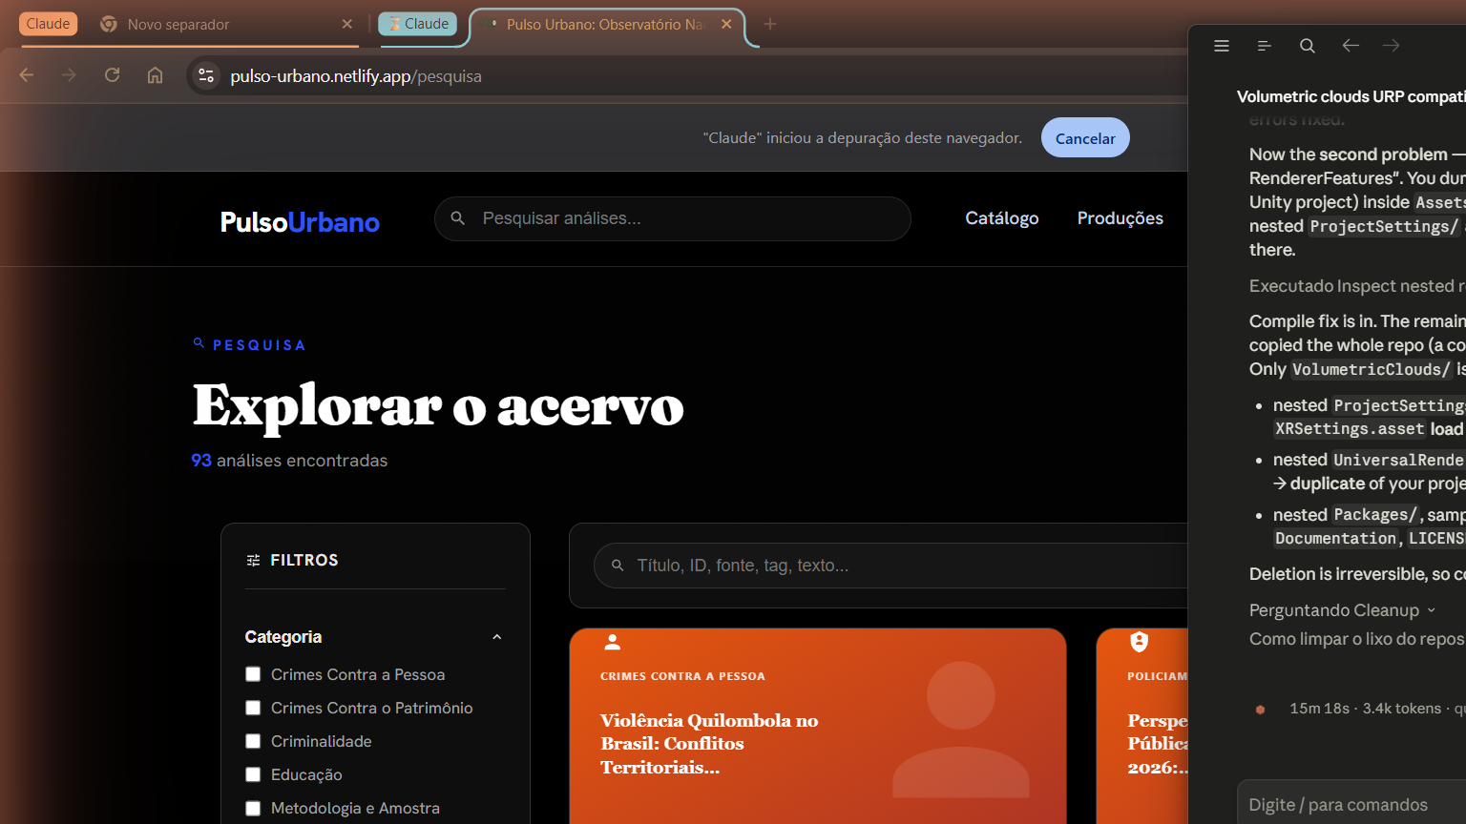
Página de Busca — cards com capas automáticas geradas via SVG por categoria

6.1 — Repositório de Dados Primários (/dados)
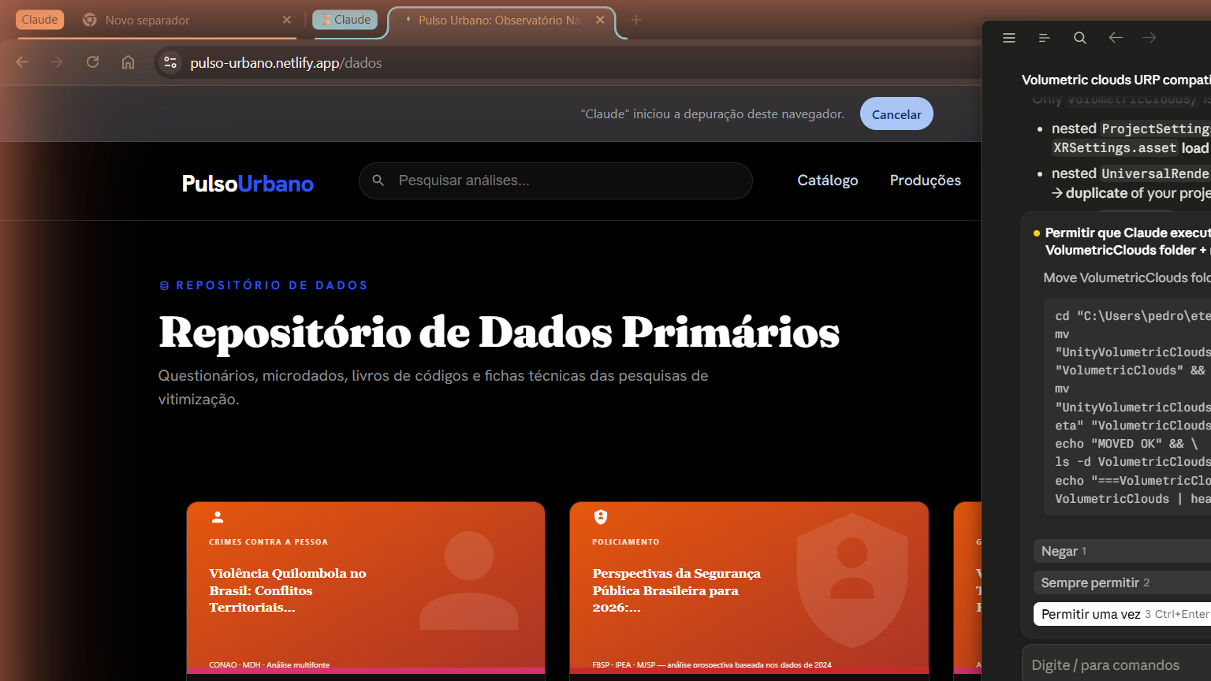
Nova página /dados — Repositório de Dados Primários com questionários, microdados e fichas técnicas

6.2 — Produções Científicas (/producoes)
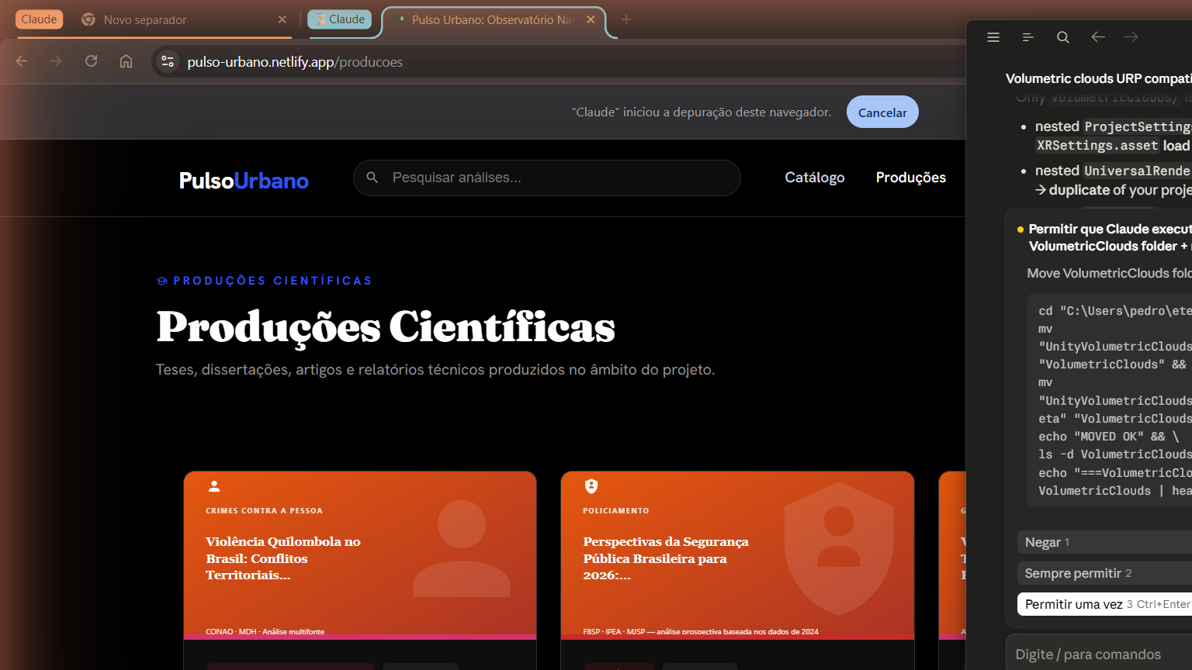
Nova página /producoes — Produções Científicas com teses, artigos e relatórios

Novas Funcionalidades — Seletor de Tipo de Entrada
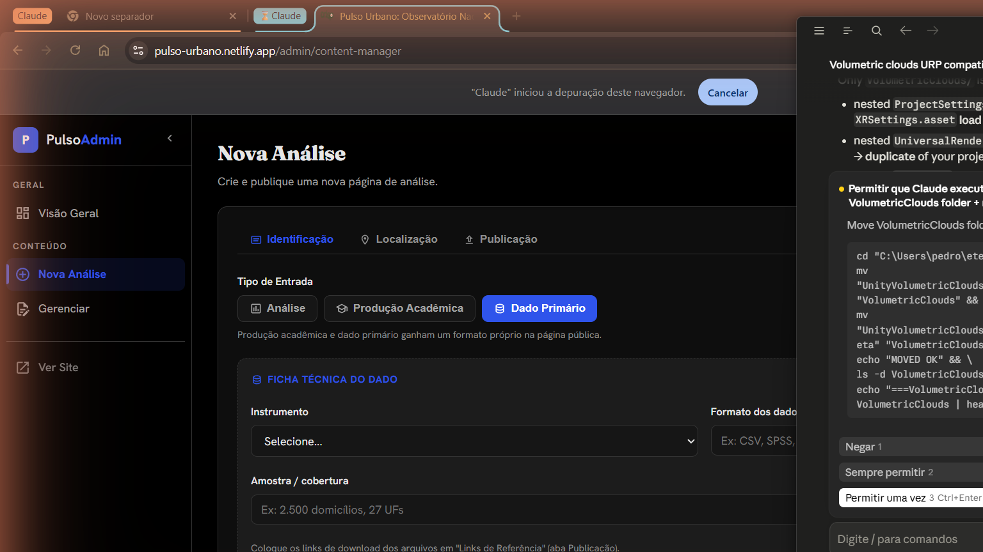
Admin — Seletor de Tipo de Entrada: Análise, Produção Acadêmica, Dado Primário

Novas Funcionalidades — Metadados Acadêmicos
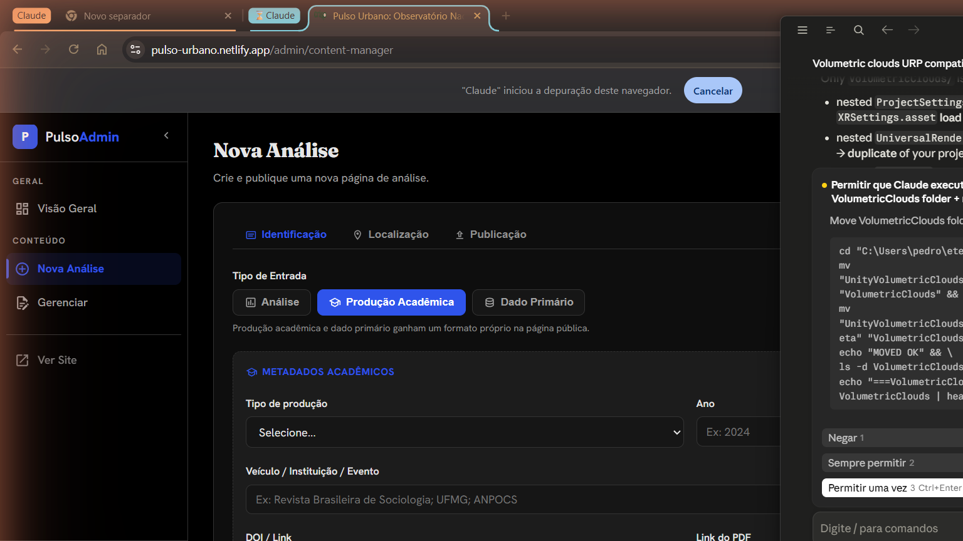
Admin — Formulário de Produção Acadêmica com Tipo, Ano, Veículo, DOI, PDF

Novas Funcionalidades — Ficha Técnica de Dado Primário
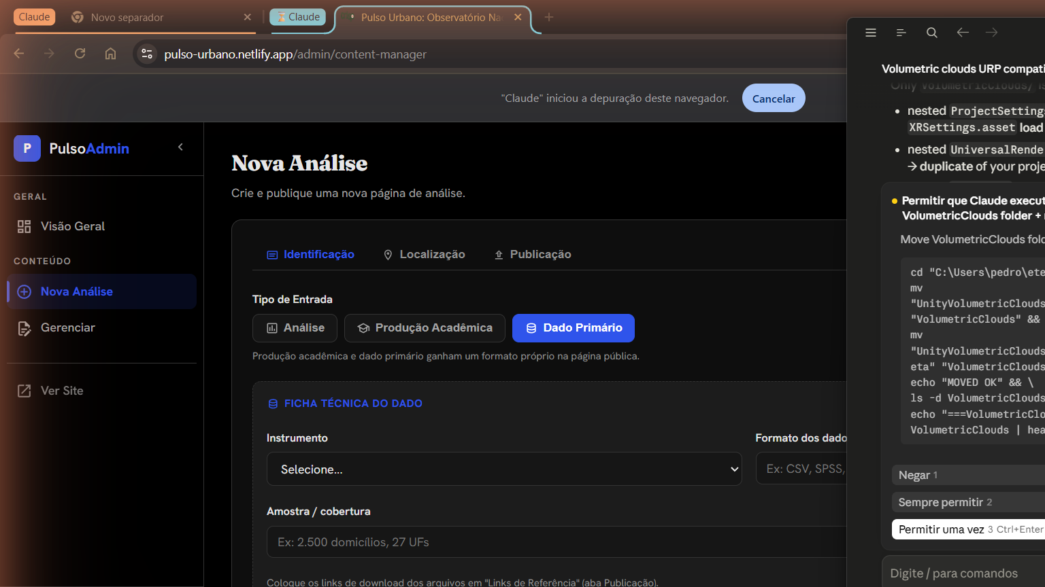
Admin — Ficha Técnica de Dado Primário com Instrumento, Formato, Amostra

Novas Funcionalidades — Editor de Documento WYSIWYG
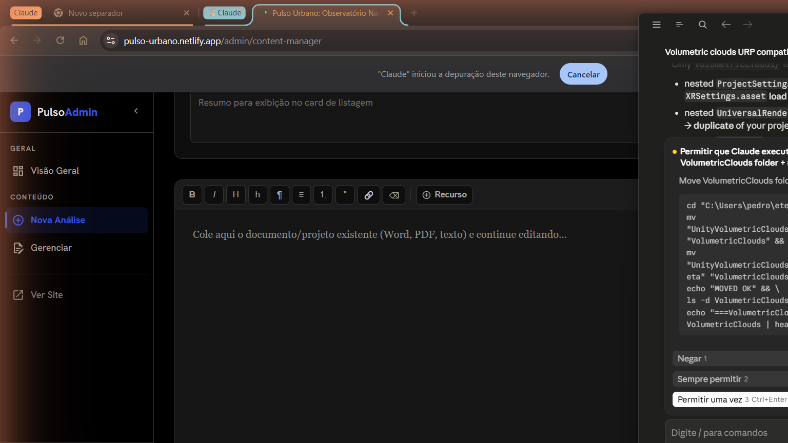
Editor de Documento — barra WYSIWYG para produções acadêmicas e dados primários

